Лабораторная работа №9

Архитектура компьютера и операционные системы

Бабенко Константин, НКАбд-01-23

Содержание

1 Цель работы 1

2 Выполнение лабораторной работы 1

2.1 Домашняя работа **Ошибка! Закладка не определена.**

3 Выводы 2

# Цель работы

# Освоение основных возможностей командной оболочки Midnight Commander. Приобретение навыков практической работы по просмотру каталогов и файлов; манипуляций с ними.

# Выполнение лабораторной работы

1. Создаю текстовой файл text.txt.

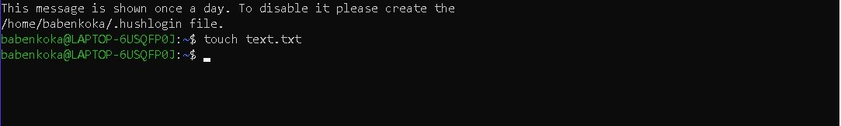

*Fig 1 - Создаю text.txt*

Откроываю этот файл с помощью встроенного в mc редактора. Вставляю в открытый файл небольшой фрагмент текста. 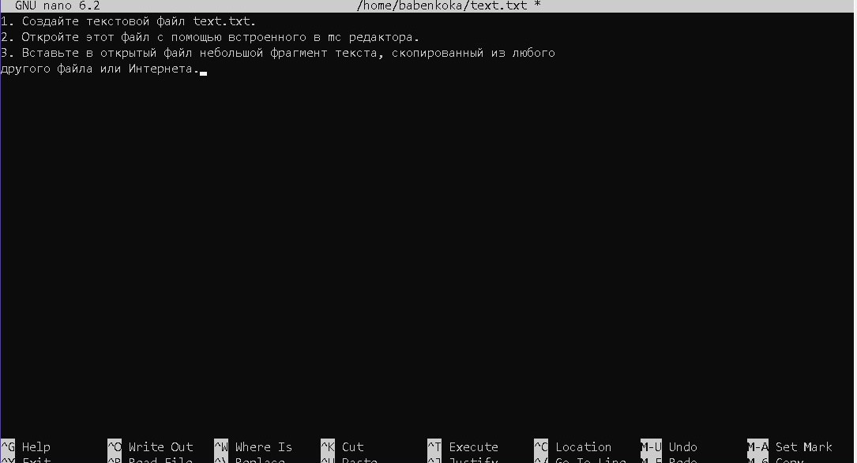

*Fig 2 - Меняю text.txt*

Проделываю с текстом следующие манипуляции, используя горячие клавиши: удаляю строку текста. Выделяю фрагмент текста и копирую его на новую строку. Выделяю фрагмент текста и переношу его на новую строку. Сохраняю файл. Отменяю последнее действие. Перехожу в конец файла (нажав комбинацию клавиш) и пишу некоторый текст. Перехожу в начало файла (нажав комбинацию клавиш) и пишу некоторый текст. Сохраняю и закрываю файл**.** 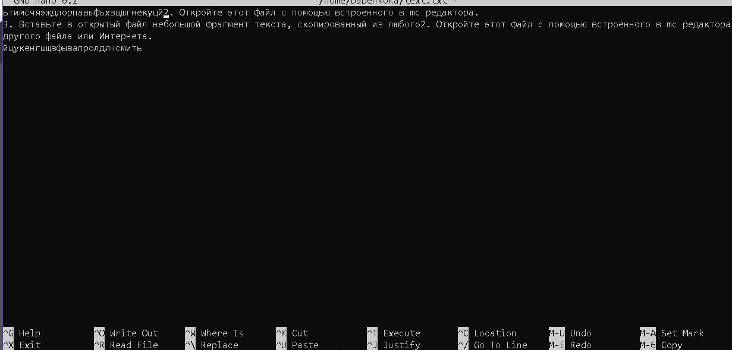

*Fig 3 - Проделываю с текстом следующие манипуляции*

Открываю файл с исходным текстом на некотором языке программирования. Используя меню редактора, включаю подсветку синтаксиса, если она не включена или выключаю, если она включена.

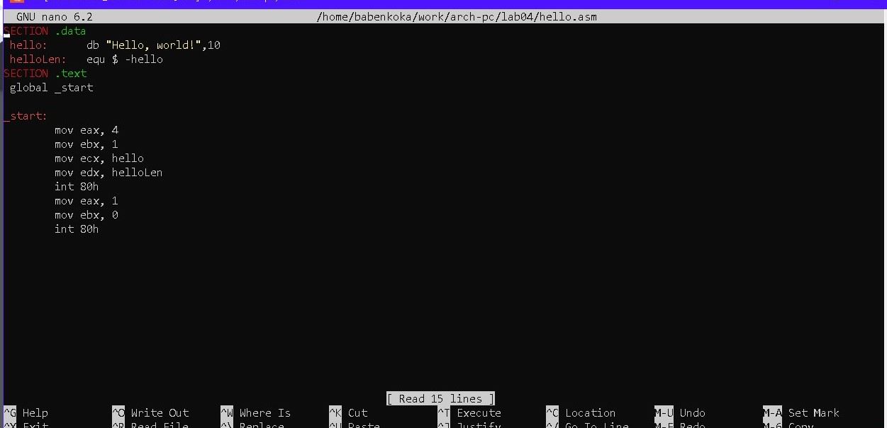

*Fig 4 - Файл с текстом на языке программирования*

# 3 Выводы

Я освоил основные возможности командной оболочки Midnight Commander. Приобрел навыки практической работы по просмотру каталогов и файлов; манипуляцийс ними.